Biblioteka Publiczna w Bobrownikach Małych
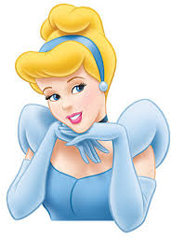
zaprasza dzieci
do udziału w konkursie plastycznym
na ilustrację wybranej baśni braci Grimm
Kopciuszek, Czerwony Kapturek
Królewna Śnieżka, Tomcio Paluszek

- Cele Konkursu jest przybliżenie uczestnikom konkursu sylwetki niemieckich pisarzy i językoznawców braci Wilhelma i Jacoba Grimmów z okazji 235 rocznicy urodzin Wilhelma Grimma, a także rozwijanie wyobraźni i aktywności plastycznej oraz stworzenie dzieciom możliwości prezentacji własnych dokonań twórczych.
- Uczestnikiem konkursu może zostać każdy czytelnik Biblioteki Publicznej w Bobrownikach Małych oraz uczeń Szkoły Podstawowej w Rudce w wieku 4-8 lat, który do 15 lutego 2021 r. złoży pracę w Bibliotece Publicznej w Bobrownikach Małych.
- Praca plastyczna może być wykonana w dowolnej technice na papierze A-4 (rysunkowa, malarska, graficzna, kolaż lub wycinanka).Praca powinna być zaopatrzona w metryczkę( na odwrotnej stronie pracy): imię i nazwisko, wiek.
- Zakończenie konkursu i rozdanie nagród odbędzie się 24 lutego 2021 r. w Bibliotece Publicznej w Bobrownikach Małych.
- Prace nie podlegają zwrotowi i pozostają do dyspozycji Organizatorów. Udział w konkursie jest jednoznaczny z wyrażeniem zgody na bezpłatne wykorzystywanie nadesłanych prac konkursowych w ramach działalności Organizatora.
- Do pracy należy dołączyć wypełnione przez rodzica lub opiekuna prawnego oświadczenie stanowiące załącznik nr 1 do niniejszego regulaminu.
- Autorzy nagrodzonych prac otrzymają nagrody rzeczowe i dyplomy.
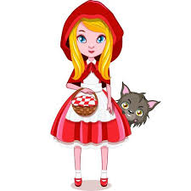
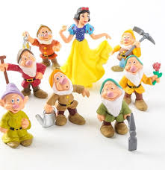
Serdecznie zapraszamy

